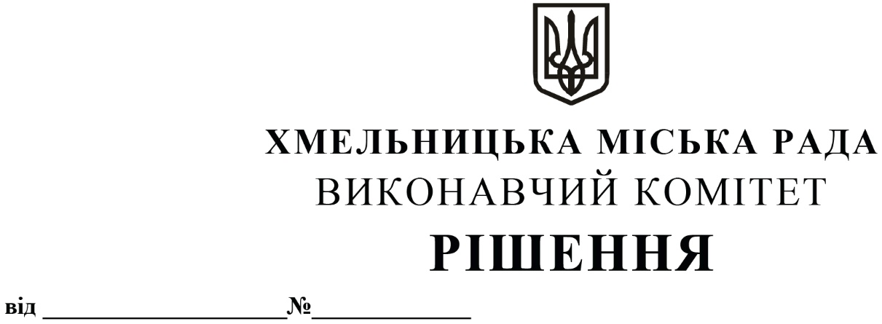

Про внесення на розгляд сесії міської ради пропозиції про затвердження Договору про внесення змін №1 в Договір про грант NMFCR-2020-138, укладений з Північною екологічною фінансовою корпорацією (НЕФКО) (в рамках Проекту: «Підвищення енергоефективності закладів бюджетної сфери») від 29.06.2023

З метою реалізації інвестиційного проекту «Підвищення енергоефективності закладів бюджетної сфери», розглянувши звернення відділу енергоменеджменту, керуючись Законом України «Про місцеве самоврядування в Україні», виконавчий комітет міської ради

ВИРІШИВ:

1. Внести на розгляд сесії міської ради пропозицію про затвердження Договору про внесення змін №1 в Договір про грант NMFCR-2020-138, укладений з Північною екологічною фінансовою корпорацією (НЕФКО) (в рамках Проекту: «Підвищення енергоефективності закладів бюджетної сфери») від 29.06.2023 (додається).
2. Контроль за виконанням рішення покласти на заступника міського голови – директора департаменту інфраструктури міста В. НОВАЧКА та заступника міського голови М. КРИВАКА.

Міський голова | Олександр СИМЧИШИН

